Hotel CACTS | 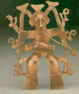
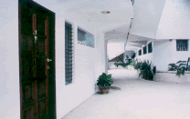 | Tenemos un total de veinticinco habitaciones para no fumadores y estacionamiento seguro. Hay 3 tipos de cuartos, de lujo, estándar y con baño compartido. Tanto los cuartos de lujo como los estándar tienen cuartos de baño privados y ventanas con vista a los jardines.
Nuestra nueva sección contiene doce cuartos de lujo, muy espaciosos, con dos camas matrimoniales en cada uno, ducha caliente privada, ventilador de techo, baldosas cerámicas en todo el cuarto, teléfono, televisión con señal de satélite, y una vista de nuestro patio con jardín tropical. | 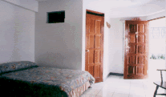
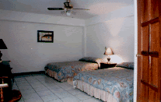 | En el edificio principal hay nueve cuartos estándar con los cuartos de baño privados y cuatro cuartos con el baño compartido. Hay opción de cama doble o individual para los cuartos estándar. También se incluyen los ventiladores de techo, agradables suelos de madera, y todos los cuartos de baño tienen duchas calientes y baldosas cerámicas. No hay TV ni teléfono. Un servicio telefónico común está disponible para esta sección.
Si nuestros huéspedes desean encontrarse y compartir las experiencias de sus vacaciones con otros, hemos provisto de un cuarto familiar con TV y programación por satélite.
Un área comunal de desayuno se abre sobre una hermosa terraza situada en el tercer piso, de el cual los viajeros tienen una espléndida vista panorámica de las magníficas montañas que rodean el valle de San José. Almuerce en nuestras sillas de cubierta mientras planea sus excursiones. | 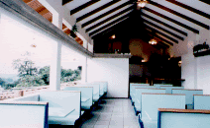
Estamos a quince minutos a pié del centro de la ciudad y a diez minutos del mercado central. Varios finos restaurantes de los alrededores acomodan cada presupuesto y paladar, y ofrecen comida local e internacional.
SERVICIOS:  El hotel Cacts es el primer hotel en San José en proporcionar un Buffet incluido que ofrece frutas tropicales locales, panes frescos, jugos, té, y café de Costa Rica, entre el más fino del mundo. También tenemos un refrigerador con bebidas mediante el sistema de honor en nuestro pasillo. | El hotel Cacts proporciona otras facilidades:  - Asistencia para llamadas telefónicasDisponible en nuestra recepción  cambio de dinero, fotocopiadora, correo y faxLavanderíaCaja de seguridad para los objetos de valorAlmacenaje para equipaje adicionalPeriódicos, mapas, e intercambio de libros  - Transporte al aeropuerto

TARIFAS 2010 - 2011
Tipo de Habitación | Tarifa
Sencilla Estándar | US $50
Sencilla Superior | US $59
Doble Estándar | US $59
Doble Superior | US $69
Triple Estándar | US $74
Triple Superior | US $85
Cuadr. Standard | US $85
Cuadr. Superior | US $108
Cama extra | US $15
NOTAS:
- Las tarifasincluyen impuestos de ley del 13%
- Tarifas en US dólares
- Las tarifas incluyen desayuno típico estilo buffet.

